棠外附小四年级上册第12周周末试卷

数 学 试 题

班级 姓名 家长签字

一、计算：

1、直接写出下面各题的得数。

50×80= 342+56= 0×9088= 120÷20×5=

16×25= 125×8= 350+290= 125×8÷125×8=

2、括号里最大能填几。

60×（ ）<490 70×（ ）<352 50×（ ）<397

3、竖式计算。（最后一道题要验算）

183+405= 750×3600= 23×452 = 83×405=

4、仔细观察算式特点，你想怎么算最简便。

171+58+29+42 32×（25×125） 　 102×56 35×28+28×64+28

二、填空。

1、太阳和地球的距离大约有一亿四千九百六十万千米，这个数写作（ ），改作以“万”为单位的数是（ ），四舍五入到“亿”位约是（ ）。

2、在方格里填上合适的数。

①24+52= +24 ② 65×17+65×83= ×( + )

③A×23=23× ④（99+41）+59=99+（ +59）

⑤25×（4×67）= （ ×4）×67 ⑥（569+154）+31=154+（ +31）

⑦125×12×8= 12×（ ×8 ） ⑧25×(4+19)=25× + 4×

在这些题中，（ ）只运用了加法交换律，（ ）只运用了加法结合律，（ ）既运用了加法交换律，又运用了加法结合律。（ ）只运用了乘法交换律，（ ）只运用了乘法结合律，（ ）既运用了乘法交换律，又运用了乘法结合律。（ ）运用了乘法分配律。

3、右图是某社区。

**邮局**

**学校**

**书店**

**公园**

**银行**

**商店**

**少年宫**

**4**

**3**

**2**

**1**

**0**

**1**

**2**

**3**

**4**

**5**

**6**

**7**

（1）学校的位置是（ ， ）。

（2）公园的位置是（ ， ）。

（3）在（3，4）的位置上是 。

（4） 的位置是（ ， ）。

（5）在（5，3）的位置是（ ）。

4小明上学路线。

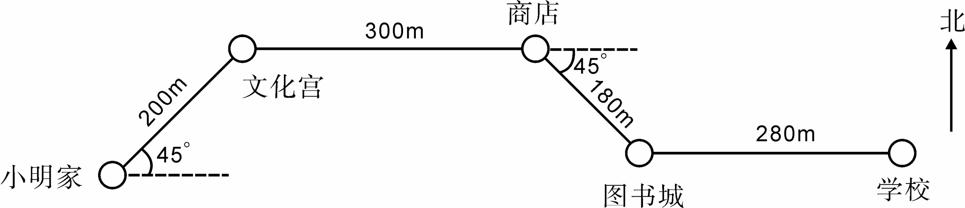

小明从家向 走 米到 ，然后向 走 米到 ，再向 走 米到 ，最后向 走 米到学校。

小明放学回家所走的路线

三、解决问题

1、学校购买体育器材，买足球花了64元，买篮球花的钱是足球的13倍，一共花了多少钱？

2、一个体育看台有25排座位，每排24个座位，扩建后排数不变，每排增加到32个座位，一共增加了多少个座位？

3、一个长方形果园，长25米，宽18米，在果园的四周围篱笆，篱笆有多长？如果每平方米能收获35千克水果，这个果园能产多少千克的水果？

四、动脑筋

1、小强在做计算题时，把（8+〇）×25错误地写成了8+〇×25，他这样得到的结果与正确的结果相差多少？

2、计算 45×12+45×15-45×17 333×28+666×86